Letošní sezóna v Českém Krumlově nabídne novou dominantu: PORT 1560
Část chátrajícího areálu krumlovského pivovaru prošla rekonstrukcí
a proměnila se v kulturně-společenské centrum.

Český Krumlov, 24. dubna 2024 – V Českém Krumlově se po dlouhých desetiletích otevřel veřejnosti areál bývalého schwarzenberského pivovaru. Uzavřela se tím další etapa rekonstrukce části areálu, která tento unikátní historický objekt – spadající do Světového dědictví UNESCO – zachránila pro budoucí generace. Nový kulturní a společenský areál s názvem PORT 1560 nabídne obyvatelům i návštěvníkům Českého Krumlova stálé expozice stejně jako bohatý program plný výstav, koncertů a vzdělávacích programů.

Obnova části areálu, který nyní nese název PORT 1560, započala bezmála před deseti lety. V roce 2015 byla v rekonstruované části přilehlého objektu instalována technologie minipivovaru. Po několika letech tak bylo navázáno na tradici vaření piva v Českém Krumlově pod značkou Krumlov. V prosinci 2020 pak odstartovala další etapa rozsáhlé rekonstrukce. Na základě projektu ateliéru Domy Architects pod vedením architekta Ing. Jana Topinky ji realizovala společnost Metrostav a.s., divize 1 a 6. Hlavním cílem rekonstrukce byla revitalizace čtyř budov areálu bývalého krumlovského pivovaru, které jsou součástí historického jádra Českého Krumlova zapsaného na seznamu Světového dědictví UNESCO.

Jde o následující objekty:
- PORTÁL, vstupní brána do pivovaru, ve které se nyní nachází návštěvnické centrum,
- novogotická VARNA, architektonický i technologický skvost,
- HVOZD, kde se tzv. hvozdil slad, tedy sušil naklíčený ječmen, a kde se dnes mísí sladovnická technologie s výjevy fantaskními
- a budova ústřední – architektonický unikát, goticko-renesanční PALÁC hraběnky Anny z Rogendorfu s rozsáhlou stálou expozicí života v podzámčí i galerií.

„Genius loci tohoto místa je unikátní. Těší mne, že se nám již podařilo zachránit jeho podstatnou část a zpřístupnit ji veřejnosti, přestože byl celý historický areál v žalostném, takřka havarijním stavu,“ říká Karel Vavroušek, předseda představenstva společnosti Centrum Český Krumlov a.s., která je vlastníkem areálu. „Zrekonstruovaným budovám jsme se kromě precizní obnovy restaurováním historicky cenných konstrukcí rozhodli navíc vtisknout i zcela nový architektonický rozměr. Například v PALÁCI se nám podařilo zrestaurovat rozsáhlý unikátní krov z 16. století, kterým lze nyní procházet po zabudované skleněné lávce. V návštěvnickém centru jsme zase propojili původní renesanční psaníčková sgrafita s unikátními moderními skleněnými a ocelovými konstrukcemi,“ dodává Vavroušek.

Využití rekonstruovaných objektů
Palác Anny z Rogendorfu, matky Viléma z Rožmberku a Petra Voka, pochází z 16. století. Je nejstarší, historicky nejcennější budovou celého areálu a obsahuje nejrozsáhlejší část expozic věnovaných životu na přelomu 19. a 20. století. „Na návštěvníky PALÁCE čeká stálá interaktivní expozice, která představuje život v podzámčí. Při jejím zpracování jsme se zaměřili na život střední společenské vrstvy na přelomu 19. a 20. století. Naši návštěvníci si tak mohou některé aspekty běžného života měšťanstva vyzkoušet/zažít na vlastní kůži,“ říká ředitel areálu PORT 1560 Miroslav Březina a doplňuje: „V části PALÁCE kromě zmiňované stálé expozice probíhají výstavy grafik ve spolupráci se Sdružením českých umělců a grafiků Hollar a nejrůznější umělecké dílny pro děti i dospělé.“

Budovy HVOZDU a VARNY jsou v souladu s jejich původním účelem zasvěcené faktu, že jak areál, tak i město Český Krumlov jsou historicky spjaté s pivovarnictvím. „Tradice vaření piva ve městě sahá dávno do minulosti, kde jedním ze zásadních milníků je právě rok 1560, kdy se sjednotila panská výroba piva do předzámčí. Je proto logické, že se například v bývalé VARNĚ věnujeme prezentaci uchovaných technologických zařízení z roku 1867, která sloužila k výrobě piva. Důvodem je i to, že pivo pod značkou Krumlov se v našem areálu od roku 2015 opět vaří, a naši návštěvníci ho mohou ochutnat například v přilehlé pivovarské restauraci,“ říká Březina.

V rekonstruované Pivovarské zahradě se mohou obyvatelé i návštěvníci Českého Krumlova těšit na koncerty a představení pod širým nebem. „Již tradičně chceme spolupracovat s Mezinárodním hudebním festivalem a podílet se na dalších akcích, které mají ve městě tradici. Například na Slavnostech pětilisté růže nebo Svatováclavských slavnostech. Ale máme v plánu i další koncerty a jiné akce, jejichž termíny budeme průběžně zveřejňovat na našich webových stránkách,“ doplňuje Březina.

Dopad PORT 1560 na město a turismus
Český Krumlov je hlavním lákadlem pro turisty v Jihočeském kraji, který dlouhodobě patří k nejnavštěvovanějším regionům České republiky. Podle dat agentury CzechTourism přilákal v roce 2023 více než 1,6 milionu návštěvníků. Z hlediska cestovního ruchu je ale zásadnějším indikátorem zájmu o návštěvu regionu počet strávených nocí jedním návštěvníkem. „Tento ukazatel je dlouhodobou bolestí cestovního ruchu v České republice. Turisté u nás v průměru méně přespávají. Zatímco v ČR máme průměr kolem 2,5 noci na návštěvníka, v Rakousku je průměr zhruba o noc vyšší. A to je velký rozdíl, který se propisuje do všech ekonomických ukazatelů spjatých s cestovním ruchem,“ říká Petr Soukup, ředitel Jihočeské centrály cestovního ruchu, a pokračuje: „Naší ambicí v Jihočeském kraji je přehoupnout se z dosavadního průměru 2,7 na více než tři noci zde strávené každým návštěvníkem.“

Jak turisty do České republiky, potažmo jižních Čech přilákat a přimět je pobyt si prodloužit? „Je nutné jít místním, a především zahraničním turistům naproti. Turisté už nechtějí někam jet lidově řečeno na blind. Mají zájem o komfort a vyhledávají destinace, které jim zajistí zajímavý pestrý program. A právě objekty jako PORT 1560 mají potenciál takové turisty přilákat, protože poskytují komplexní zážitek. Kombinace historické památky chráněné UNESCO, pivovaru, galerie, muzea, gastronomie a případného koncertu ve večerních hodinách má velkou šanci návštěvníka přimět strávit v regionu čas navíc,“ prozrazuje Soukup.

Výše zmíněnou vizi sdílí i starosta Českého Krumlova Alexandr Nogrády: „Nemůže a nesmí být naším cílem šponovat počet turistů do čísel před pandemií covidu-19. Kolony autobusů plné turistů, kteří v Českém Krumlově strávili sotva pár hodin, nejsou cestou. I proto, že Krumlov musí být stále také příjemným místem pro život místních obyvatel. O to víc si vážím toho, že má centrum PORT 1560 poskytovat program nejen pro turisty, ale i pro Krumlováky a lidi z našeho okolí. Velmi vítám i fakt, že jeho otevřením byla zpřístupněna jedna z cest centrem našeho města, že můžeme znovu procházet areálem pivovaru, což dříve nebylo z důvodu havarijního stavu možné.“

Záchrana českého kulturního dědictví v číslech
V revitalizaci krumlovského pivovaru hrály významnou roli finance z fondů Evropské unie, přesněji z Integrovaného regionálního operačního programu (IROP) pro období 2014–2020. Podle dat Ministerstva pro místní rozvoj ČR tento program podpořil celkem 867 kulturních projektů a pomohl k obnově celkem 163 kulturních památek napříč republikou. K dalším významným kulturním památkám podpořeným z tohoto programu patří například zámky v Litomyšli a Telči nebo Arcibiskupský zámek a zahrady v Kroměříži.

Právě dokončená rekonstrukce části krumlovského pivovaru stála investora Centrum Český Krumlov více než 300 milionů korun bez DPH a 169,6 milionu Kč z této částky bylo pokryto dotací ze zmiňovaného operačního programu. „Podle dat Ministerstva pro místní rozvoj ČR jsme získali pátou nejvyšší jednorázovou dotaci z IROP za období 2014–2020, což bylo pro záchranu památky v takovém rozsahu mimořádně důležité,“ říká Vavroušek.
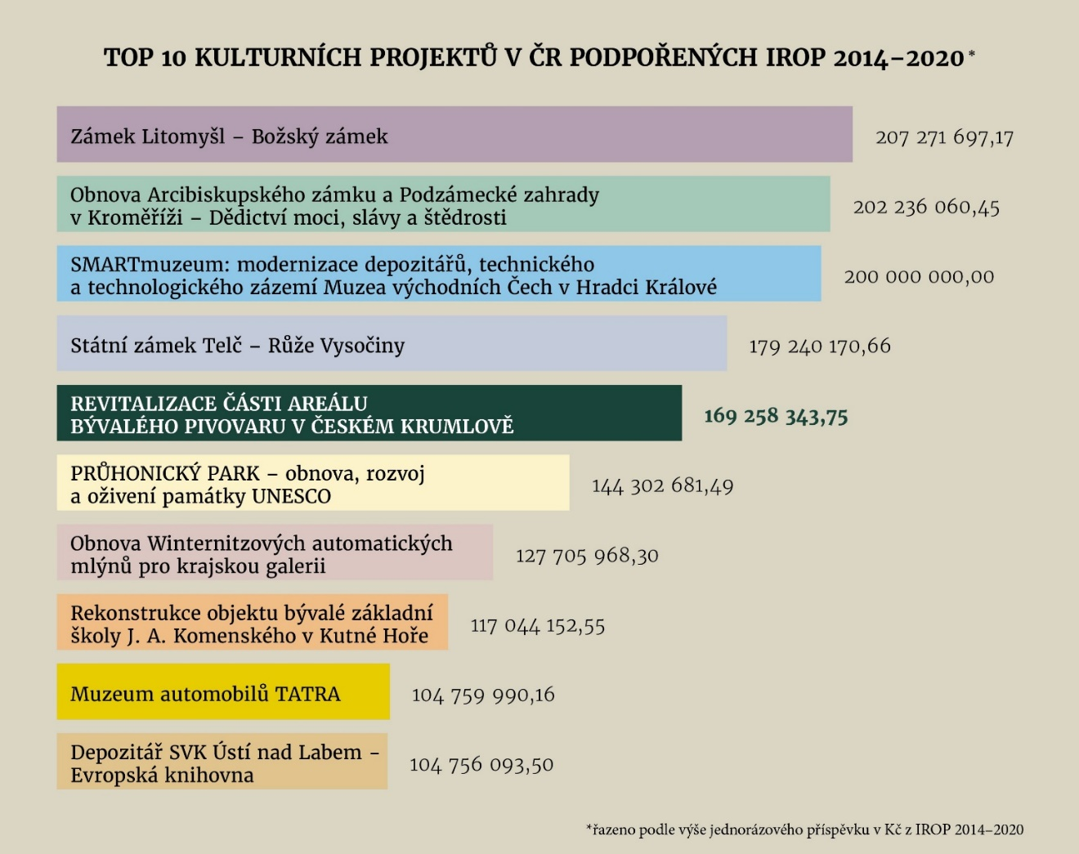
Budoucí rozvoj areálu
Čerstvě dokončená rekonstrukce se týká čtyř objektů bývalého schwarzenberského pivovaru. Areál je ovšem obrovský, rozkládá se na ploše přesahující 37 000 metrů čtverečních a k jeho kompletní rekonstrukci povede ještě dlouhá cesta. „V minulosti jsme deklarovali náš zájem areál dále rekonstruovat a rozvíjet a tento zájem nadále trvá. Výstavba hotelových kapacit, wellness a konferenčního centra je ale stále ve fázi vize a konkrétní představa teprve vzniká ve spolupráci s architekty,“ prozrazuje Vavroušek a pokračuje: „Chceme ale věřit, že postupnými kroky v souladu se zájmy města i odbornými názory pracovníků ochrany památkové péče míříme k další etapě projektu. Pohybujeme se v historicky nejcennějším území Českého Krumlova, potažmo České republiky, a proto nejsou tyto diskuze jednoduché. Těšíme se, že po dokončení těchto kroků budeme moci představit konkrétní plán na další rozvoj areálu veřejnosti, a především obyvatelům Českého Krumlova.“

Zájem o společný postup při rozvoji areálu stvrdila i smlouva o spolupráci, kterou podepsala společnost Centrum Český Krumlov a město Český Krumlov v prosinci loňského roku. Jejími signatáři za smluvní strany jsou Karel Vavroušek a Alexandr Nogrády. „Smlouva není dokumentem jasně definujícím budoucí podobu areálu či časový harmonogram revitalizace. Jedná se o dokument, ve kterém město i investor jasně stanovují, že chtějí to samé. Aby se areál podařilo zachránit celý a pomohl zkrášlovat i rozvíjet historické centrum našeho města v souladu se zájmy jeho obyvatel i návštěvníků,“ říká Alexandr Nogrády a doplňuje: „Vize společnosti Centrum Český Krumlov pro rozvoj areálu jde ruku v ruce s vizí udržitelnější formy turismu, kterou si v Českém Krumlově představujeme. Pokud bude investor postupovat citlivě vzhledem k historické hodnotě areálu jako doposud, rádi jeho snažení podpoříme.“

###

Kontakt pro média:
Hedvika Přibová
Phoenix Communication a.s.
Opletalova 918/7
110 00 Praha 1
hedvika@phoenixcom.cz
+420 774 273 821

O centru PORT 1560
PORT 1560 je nové kulturní a společenské centrum Českého Krumlova vybudované v revitalizované části areálu bývalého schwarzenberského pivovaru. Jihočeskému regionu a všem, místním i turistům, nabízí příležitost smysluplně trávit volný čas v rekonstruovaných budovách, nových expozicích, ale i na nádvoří areálu a v přilehlé pivovarské zahradě. Společnost Centrum Český Krumlov a.s. zpřístupnila historický areál a jednu z dominant města návštěvníkům na jaře roku 2024 poprvé po více než 40 letech. PORT 1560 se na vás těší.

